

**FACULDADE PROJEÇÃO**

**TECNOLOGIA EM ANÁLISE E DESENVOLVIMENTO DE SISTEMAS**

Antonione da Costa Aquino

**ADOÇÃO LEGAL**

Brasília, 23 de agosto de 2018



**FACULDADE PROJEÇÃO**

**TECNOLOGIA EM ANÁLISE E DESENVOLVIMENTO DE SISTEMAS**

**TEMA**

Trabalho de Conclusão de Curso apresentado ao Curso de <***Tecnólogo em Análise e Desenvolvimento de Sistema***> da Faculdade Projeção, como requisito complementar na disciplina de projeto integrado I e obrigatório à obtenção do título de <***Tecnólogo***>.

Brasília, 14 de Novembro de 2018.

Professor Rosa Maria Diekn de Queiroz, especialista

**Orientador (a)**

Agradecimentos

Nesse trabalho, agradeço primeiramente a Deus por ter me concedido a oportunidade de frequentar um curso de nível superior. Em segundo lugar, agradeço profundamente ao meu grande amigo (irmão) Edu Bernardo Sandri, por me apoiar e ajudar de todas as formas possíveis e impossíveis, além de me aconselhar.

Não poderia esquecer de todos os professores da Faculdade UniProjeção, com atenção especial à coordenadora do curso de Tecnólogo em Análise e Desenvolvimento de Sistema e orientadora desse projeto, Professor Rosa Maria Diekn de Queiroz, também pela sua inestimável orientação, não só no projeto como também conselhos particulares e por me fazer acreditar em minha capacidade.

SUMÁRIO

CAPÍTULO I 5

VISÃO INICIAL 5

1. INTRODUÇÃO 5

2. Contextualização 5

3. Problemática 5

4. Solução Proposta 6

5. O que se esperar 6

6. Objetivo Geral 6

6.1 Objetivos Específicos 6

7. Estrutura do Projeto 6

CAPÍTULO II 7

MODELAGEM DE DADOS 7

1. Diagrama de Entidade Relacional 7

2. Diagrama de Entidade Relacional 7

3.1 Dicionário de Dados 8

3.1.1 Tabela [Nome da Tabela] 8

CAPÍTULO III 8

1. Telas do site 10-12

CONCLUSÃO 13

# CAPÍTULO I

## 1. INTRODUÇÃO

Atualmente o abandono de animais, na maioria cães e gatos, cresce cada vez mais no país. Por esta razão, concebi desenvolver um projeto, que consiste em um site no qual será possível cadastrar animais abandonados, para que estes possam passar por um processo legal de adoção.

Deste modo será possível adotar animais encontrados em situação de abandono.

Também permitirá a pessoas que, por um motivo ou outro, não possam manter um animal, cadastrá-lo para adoção ao invés de abandoná-lo.

## 2. Contextualização

No Brasil o abandono de animais vem crescendo cada vez mais. Por toda parte é possível observar animais abandonados.

De acordo com o site Jusbrasil, a OMS – Organização Mundial da Saúde, estima que no Brasil, existem cerca de 30 milhões de animais abandonados, assim divididos: 10 milhões são gatos e 20 milhões, cachorros.

Em cidades de grande porte, a proporção é de 1 (um) animal para cada 5 (cinco) habitante, o que, traduzido em números, numa cidade de 1.000.000 (Um milhão) de habitantes haverá 200.000 (Duzentos mil) animais.

Destes 200.000 (Duzentos mil) animais, cerca de 10% (Dez por cento), estão em situação de abandono, o que perfaz 20.000 (vinte mil) animais.

Um dos fatores desses abandonos são devido ao descuido dos donos.

Outro fator de abandonos são as mudanças de cidade, quando os donos, por não ter condições de leva-los, optam por abandoná-los.

Um fator análogo ao abandono é a fuga do animal do ambiente doméstico que não consegue retornar à casa e se perde.

## 3. Problemática

Animais abandonados, por falta de controle, não são vacinados nem esterilizados, o que favorece que se tornem vetores de doenças graves, como por exemplo, a febre maculosa e hidrofobia, agravando a situação por conta da capacidade de reprodução, aumentando assim esta população.

## 4. Solução Proposta

Com o crescimento de abandono de animais de estimação, resolvi criar um projeto que ajudasse as pessoas que não têm condições de cuidar mais de seus pets a cadastrar os mesmo para um adoção legal, com isso os abandonos podem vir a diminuir, esse projeto será bem fácil de manuseio, o dono entrará na página de internet e cadastrará seu animal, tendo em nota que terá que relatar se esse animal precisa de uma atenção melhor, se ele sofre de algum problema e etc. Os interessados pelo o animal terá que preencher uma ficha de adoção que terá no site para poder seguir com adoção.

Nesse site terá também a opção de mostrar locais onde existe animais abandonados, terá também um local que podem divulgar o desaparecimento de seu animal ou até mesmo a divulgação de animais achado na rua.

## 5. O que se esperar

Que o site seja aceito e utilizado por toda a comunidade afim de diminuir o abandono.

## 6. Objetivo Geral

Objetivo é entregar um sistema que atenda aos representantes de ONG e comunidade para diminuir o abandono.

### 6.1 Objetivos Específicos

Os objetivos específicos do sistema é manter um cadastro de cães e gatos abandonados no DF, manter um sistema 24h no ar.

## 7. Estrutura do Projeto

Este projeto foi dividido em oito capítulos, onde se tentou apresentar em forma de acabar com o abandono de animais.

* O Capítulo I trata de como esta grande o abandono e o objetivo de cria um site a ponto de diminuir o abandono.
* O Capítulo II Trata da montagem do banco de dados do site, onde vamos ver que as tabelas têm ligações uma com a outro formando assim o banco de dados de todas as informações necessária para pode adotar um animal.
* O Capítulo III detalha o Documento de Visão que o ator (Adotante) terá que preencher e assim pode adotar um animal.
* Ao final há a Conclusão

CAPÍTULO II

# MODELAGEM DE DADOS

*[Este capítulo deverá propor ao aluno aplicar todo o conhecimento adquirdo sobre modelagem de dados]*

## 1. Diagrama de Entidade Relacional

|  |
| --- |
| Figura 06 – Diagrama de Entidade Relacional |

## 2. Diagrama de Entidade Relacional

|  |
| --- |
| Figura 07 – Diagrama de Banco de Dados: MER |

## 

## 3.1 Dicionário de Dados

### 3.1.1 Tabela Cadastro

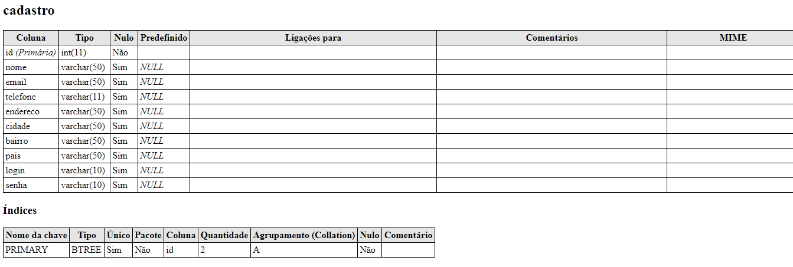

CAPÍTULO III

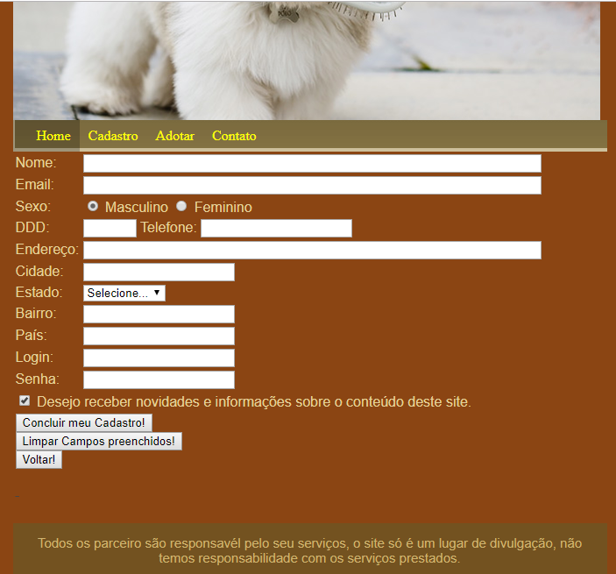

|  |  |
| --- | --- |
| **Efetuar Cadastro** | |
| **Caso de Uso:** | UC001 – Efetuar Cadastro |
|  | |
| **Funcionalidades:** | |
| * RF001 – Efetuar Cadastro para Adoção * RF002 – Gravar dados do Adotate * RF003 – Adotar um animal | |
| Esta tela tem como funcionalidade servir como entrada para entrada de dados relacionados ao cadastro de adotante que pretende ter um animal de estimação   1. O cadastro deve ser preenchido para que posso começar a adotar um animal 2. No campo de cadastro deverá ser preenchido todos os campos ali solicitados. 3. Nos campos de contato devem ser preenchidos com e-mail válido para que possa entrar em contato com o usuário. 4. O campo adotar deverá ser escolhido o animal que mais se interessou para adotar. | |
| Fluxo Básico de Cadastro.  FB01 O caso de uso se inicia quando o ator aciona a opção cadastrar.  FB02 O sistema apresenta a tela de cadastro.  FB03 O ator insere os dados solicitado.  FB04 O sistema salva os dados inserido [MSG01], [MSG02], [MSG03]  FB05 Fim do caso de uso.  Mensagem  MSG01 Dados salvo com sucesso  MSG02 Dados limpos com sucesso  MSG03 Dados não salvo, existe compus obrigatórios em branco | |

**TELAS DO SITE**

Na primeira tela assim que que abre a página, você verá alguns pontos, onde você navegando descobrirá que o site e fácil de manuseio.

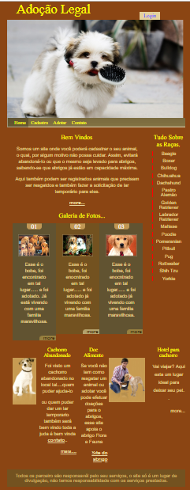

**TELA DE CADASTRO**

Na tela de cadastro onde tudo acontece, onde para adotar o animal obrigatoriamente terá que preencher um cadastro com e-mail e cpf valido para dar continuidade a solicitação de adoção.

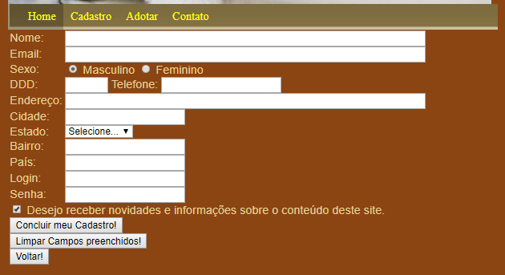

**TELA DE ADOÇÃO**

Na tela de adoção é onde se escolhe o animal que deseja.

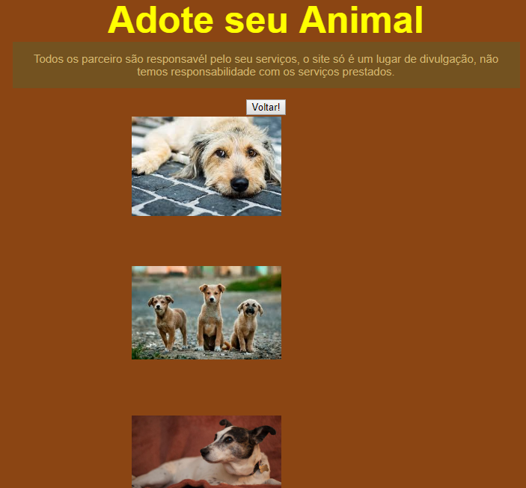

**TELA DE CONTATO**

A tela de contato server para o usuário mandar algum contato para possamos conversar com eles mais direto.

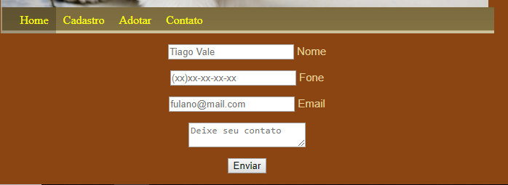

**TELA DE DIVULGAÇÃO**

Aqui pode divulgar se tem algum cachorro precisando de ajudar urgente, e também tem a opção de doaç

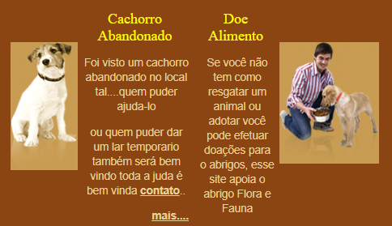

# CONCLUSÃO

Em virtude do que foi citado aqui nesse trabalho podemos concluir que os abandonos de animais como cães e gatos pode ter uma pequena ajuda, sendo que todos podem colaborar com essa ideia onde foi mostrado que o site tem a melhor opção de registro de animais facilitando encontrar um dono para certo animal, pensando ainda mais além, foi citado no site que foi feito que existe abrigos de animais que estão com lotação máxima, necessitando de ajuda.

O intuito disso tudo é de alguma forma mobilizar a sociedade a não mais abandonar cães e gatos na rua trazendo assim um perigo para sociedade já mencionado nesse trabalho.